Приложение № 2
к постановлению 146-го общего Собрания представителей потребительских обществ Российской Федерации от 22 апреля 2017 года

Статут

ордена " За вклад в развитие потребительской кооперации России"

1. Орденом " За вклад в развитие потребительской кооперации России" награждаются:

  - Работники, пенсионеры – ветераны организаций, учреждений, профсоюзных организаций, входящих в систему Центросоюза Российской Федерации, проработавшие в потребительской кооперации как правило не менее 10 лет, пайщики потребительской кооперации и лица, не работающие в потребительской кооперации (в том числе представители государственной власти, отраслевых министерств и ведомств), внесшие особый вклад в развитие и совершенствование организационной, финансово-экономической и социальной деятельности потребительской кооперации, распространение и пропаганду кооперативной идеологии, ценностей кооперативного движения, возрождение духовности и нравственности в обществе;

  - Организации и учреждения, профсоюзные организации работников потребительской кооперации, входящие в систему Центросоюза Российской Федерации, добившиеся наивысших показателей в работе с пайщиками, хозяйственной и финансово-экономической деятельности, имеющие устойчивую динамику развития, успешно реализующие социальные программы, основой которых служат идеи гуманизма и принципы кооперативного движения, воспитывающие и пропагандирующие высокие духовно-нравственные качества в обществе;

  - Организации и учреждения, политические партии и движения, другие неправительственные общественные и религиозные организации, активно сотрудничающие с потребительской кооперацией и внесшие весомый вклад в ее развитие, в совместную работу по решению социальных проблем села, в укрепление духовных и нравственных устоев общества.
- Награждение орденом "За вклад в развитие потребительской кооперации России" производится по решению председателя Совета в соответствии с решением Комиссии Центросоюза Российской Федерации по государственным наградам и наградам Центросоюза Российской Федерации в соответствии с постановлением Президиума Совета Центросоюза Российской Федерации на основании ходатайства трудовых коллективов организаций и учреждений потребительской кооперации, советов потребительских обществ и районных союзов, профсоюзных организаций работников потребительской кооперации. Материалы для принятия комиссией Центросоюза Российской Федерации по государственным наградам и наградам Центросоюза Российской Федерации соответствующего решения подготавливаются Управлением по работе с регионами Центросоюза Российской Федерации.
Постановление Президиума Совета Центрального союза потребительских обществ Российской Федерации о награждении Орденом «За вклад в развитие потребительской кооперации России» I должно быть принято единогласно его членами, присутствующими на соответствующем заседании Президиума Совета Центрального союза потребительских обществ Российской Федерации.
Как правило, в течение одного календарного года допускается награждение Орденом «За вклад в развитие потребительской кооперации России» I степени не более 7 (семи) лиц.

3. Орден «За вклад в развитие потребительской кооперации России» имеет три степени:
орден «За вклад в развитие потребительской кооперации России» I степени;
орден «За вклад в развитие потребительской кооперации России»
II степени;
орден «За вклад в развитие потребительской кооперации России»
III степени.
Высшей степенью ордена «За вклад в развитие потребительской кооперации России» является I степень.
Награждение Орденом «За вклад в развитие потребительской кооперации России» I степени допускается, как правило, не ранее чем через 5 лет после награждения Орденом «За вклад в развитие потребительской кооперации России» II степени.
Награждение Орденом «За вклад в развитие потребительской кооперации России» II степени допускается, как правило, не ранее чем через 5 лет после награждения Орденом «За вклад в развитие потребительской кооперации России» III степени.
Орденом 1-й степени (высшей) награждаются лица, внесшие особый (исключительный) вклад в развитие потребительской кооперации России.
При представлении к награждению орденом 1-ой степени комплексно учитывается вклад работника (организации, учреждения) в социально-экономическую эффективность системы организаций потребительской кооперации, ее устойчивости в различных сферах деятельности, в том числе за счет консолидации и участия в государственных программах. Кроме того, принимается во внимание проводимая работа по защите прав и интересов пайщиков и кооперативных организаций, пропаганда кооперативных интересов. Особое значение имеет отстаивание интересов потребительской кооперации в органах государственной власти и отраслевых министерствах, обеспечение правовой и социальной защиты как работающих в потребительской кооперации граждан, так и вышедших на заслуженный отдых.
Для представителей иных организаций награждение осуществляется за реализацию особо (исключительно) значимого совместного проекта (как правило, федерального уровня), направленного на развитие и совершенствование потребительской кооперации.
Для представителей органов государственной власти, отраслевых министерств и ведомств награждение осуществляется за многолетнее последовательное активное содействие, финансовую, организационную и правовую помощь организациям потребительской кооперации, а также повышение значимости организаций потребительской кооперации (как правило, на федеральном уровне).
Орденом 2-й степени могут быть лица, внесшие значительный (выдающийся) вклад в развитие и совершенствование потребительской кооперации на региональном и/или федеральном уровнях.
К награждению орденом 2-ой степени могут быть представлены работники, добившиеся высоких показателей по возрождению интересов пайщиков к кооперативному движению, обеспечившие приток активных граждан к работе кооперативных организаций, проявившие в течение периода работы профессионализм и выдающиеся результаты в работе, являющиеся экспертами в своей профессиональной области, внесшие существенный вклад в решение стоящих сложных задач, реализацию новых проектов, организацию и оптимизацию рабочих процессов, внедрение технологий, оборудования, успешно освоившие новые участки работы или выдающимся образом проявившие себя на новых должностях.
Также к награждению могут быть представлены организации, предприятия, учреждения потребительской кооперации, входящие в состав Центросоюза Российской Федерации, имеющие устойчивую динамику развития, успешно работающие в современных условиях, внедрившие автоматизацию торгового процесса, логистики, ориентированных на сбыт, создание экономически эффективных, инвестиционно-привлекательных производственных , торговых и иных предприятий, заготовительных предприятий, предприятий общественного питания и пр., профсоюзные организации работников успешно реализующие социальные программы.
Для представителей иных организаций награждение осуществляется за успешную реализацию особо значимых совместных проектов, направленных на развитие и совершенствование потребительской кооперации.
Для представителей органов государственной власти, отраслевых министерств и ведомств награждение осуществляется за последовательное активное содействие, финансовую, организационную и правовую помощь организациям потребительской кооперации на региональном и/или федеральном уровнях.
Орденом 3-й степени могут быть награждены работники кооперативных организаций и учреждений, продемонстрировавшие стабильно высокие результаты в работе, доказавшие свою способность решать любую задачу в своей профессиональной области или на своем участке работы, принявшие активное участие в решение сложных задач и проявившие способность к дальнейшему профессиональному развитию. Работники профсоюзов, ветераны потребительской кооперации, а также пайщики потребительской кооперации и лица, не работающие в потребительской кооперации, внесшие особый вклад в развитие организационной, экономической и социальной деятельности потребительской кооперации, пропагандирующие ценности кооперативного движения, возрождение духовности и нравственности в обществе.
Также к награждению могут быть представлены организации, предприятия, учреждения, профсоюзные организации работников потребительской кооперации, входящие в состав Центросоюза Российской Федерации, добившиеся высоких показателей в работе с пайщиками, хозяйственной и финансово-экономической деятельности.
Для представителей иных организаций награждение осуществляется за успешную реализацию двух и более совместных проектов, направленных на развитие и совершенствование потребительской кооперации.
Для представителей органов государственной власти, отраслевых министерств и ведомств награждение осуществляется за конструктивное и результативное взаимодействие с организациями потребительской кооперации на региональном и/или федеральном уровнях.
4.Награждение орденом «За вклад в развитие потребительской кооперации России», осуществляется, как правило, последовательно, от низшей степени к высшей.
Лица, представляемые к ордену «За вклад в развитие потребительской кооперации России» III степени, как правило, должны быть награждены другими наградами и/или памятными знаками Центросоюза Российской Федерации.
В исключительных случаях Председатель Совета Центросоюза Российской Федерации может принять решение о награждении орденом
«За вклад в развитие потребительской кооперации России» лиц, ранее не награжденных наградами и/или памятными знаками Центросоюза Российской Федерации.
5. Вручение ордена «За вклад в развитие потребительской кооперации России» всех степеней производится председателем Совета Центросоюза Российской Федерации или по его поручению представителем Центросоюза Российской Федерации в федеральном округе, в торжественной обстановке и может быть приурочено к проведению общих Собраний представителей потребительских обществ Российской Федерации, расширенных заседаний Совета Центросоюза Российской Федерации, к юбилейным датам работников, государственным праздникам, знаменательным датам организаций или празднованию Международного Дня кооперативов, отмечаемого ежегодно в первую субботу июля, и проведению других мероприятий при максимальном участии работников организаций потребительской кооперации системы Центросоюза Российской Федерации.
Награжденным орденом «За вклад в развитие потребительской кооперации России» I степени выплачивается денежная сумма в размере 150 000 рублей, вручается памятный особо ценный подарок, а также сертификат на право получения бесплатной для награжденного путевки в санаторий Центросоюза Российской Федерации по выбору награжденного на 14 дней на 2 человек.
Награжденным орденом «За вклад в развитие потребительской кооперации России» II степени выплачивается денежная сумма в размере 100 000 рублей, вручается памятный ценный подарок, а также сертификат на право получения бесплатной для награжденного путевки в санаторий Центросоюза Российской Федерации по выбору награжденного на 14 дней на 1 человека.
Награжденным орденом «За вклад в развитие потребительской кооперации России» III степени вручается ценный подарок, а также сертификат на право получения льготной путевки в санаторий Центросоюза Российской Федерации по выбору награжденного на 14 дней на 2 человек.

6. Организациям рекомендуется, при наличии собственных денежных средств, устанавливать ежемесячную надбавку к заработной плате, применять другие виды материального поощрения лиц, награжденных орденом
«За вклад в развитие потребительской кооперации России».
7. В трудовой книжке награжденного производится запись о награждении орденом «За вклад в развитие потребительской кооперации России» с указанием степени, номера и даты соответствующего постановления Президиума Совета Центросоюза Российской Федерации.
8. Знаки ордена «За вклад в развитие потребительской кооперации России» всех степеней носятся на правой стороне груди.
9. Повторное награждение орденом «За вклад в развитие потребительской кооперации России» не производится.

____________________________

Приложение 1
к статуту ордена «За вклад в развитие потребительской кооперации России»,
утвержденному постановлением
146-го общего Собрания представителей потребительских обществ Российской Федерации от 22 апреля 2017 года

ОПИСАНИЕ И РИСУНОК
ордена «За вклад в развитие потребительской кооперации России» Центросоюза Российской Федерации
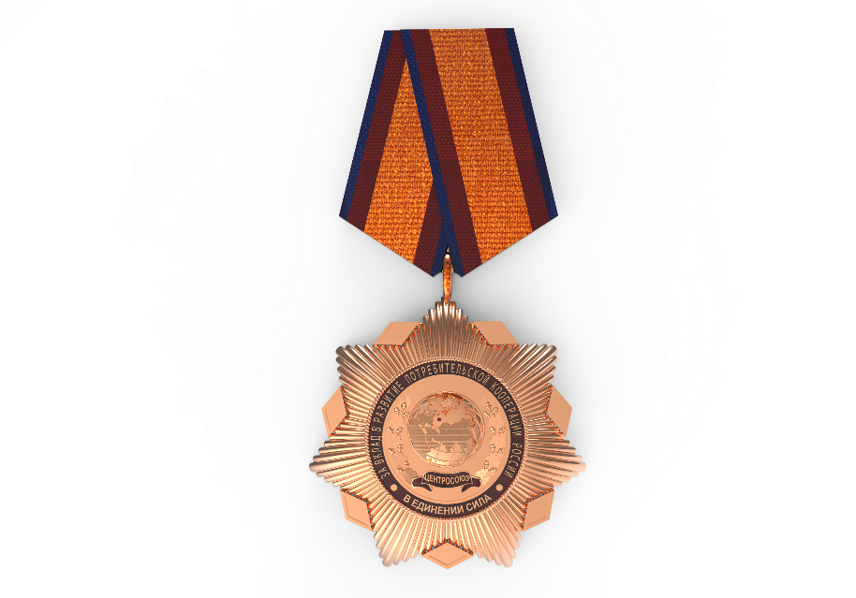

Орден «За вклад в развитие потребительской кооперации России» Центросоюза Российской Федерации представляет собой семиконечную звезду, окаймленную вставками огранки «Ромб». На лучах звезды расположены расходящиеся от центра ордена штралы, состоящие из 16 лучей, где средние лучи больше боковых.
Между лучами ордена расположены площадки для эмали, в зависимости от степени ордена, в форме символа Центросоюза РФ – ромба. На первой степени ордена, на верхнем луче, расположен фирменный логотип Центросоюза РФ, покрытый эмалью.
Центральная часть ордена состоит из множества составных частей. Представляет собой круг с фигурной окантовкой, покрытой эмалью в зависимости от степени ордена.
По борту круга имеются надписи: «За развитие потребительской кооперации России», «В единении сила», разделенные круглыми элементами.
По внешней стороне центрального круга, с правой и левой стороны, расположен растительный орнамент в виде дубовых листьев. Растительный орнамент в нижней части завершается лентой с надписью: «Центросоюз», покрытой эмалью.
В центре круга расположен покрытый эмалью на I и II степенях глобус с изображением меридиан и параллелей. На глобусе размещены основные континенты, Российская Федерация – выделена и имеет вставку в виде красного камня на месте г. Москва размером 1.25 мм.
На оборотной стороне ордена имеют булавку для прикрепления ордена к одежде. Орден III степени, крепиться к одежде пятиугольной колодкой.
Ленты к ордену муаровые, 40, 32 и 32 мм., со степенным оттенком средней части, и бордово-синими краями, размеров 6 мм и 4 мм и 5 мм и 3 мм соответственно.
Размер звезды между противолежащими вершинами:
I степень – 60 мм.,
II степень – 55 мм.
III степень – 50 мм.
Диаметр центрального круга:
I степень – 40 мм.,
II степень – 36 мм.
III степень – 30 мм.
Вставки.
1.25 мм корунд красного цвета на месте г. Москва.
Металл.
Сплав ювелирный.
Покрытия.
I степень – Золочение натуральное, гальваническим методом, толщиной 6 микрон.
II степень – Серебрение натуральное, гальваническим методом, толщиной 6 микрон.
III степень – Бронзовое покрытие, гальваническим методом, толщиной 6 микрон.
Орденские планки стандартные на фирменных муаровых лентах:
I степень – 40х12 мм, с золотистой центральной частью и позолоченным значком Ордена в центре, размером 10 мм.
II степень – 32х12 мм, с серебристой центральной частью и серебряным значком Ордена в центре, размером 10 мм.
III степень – 32х12 мм, с медной центральной частью, без значка.
Готовый вес изделий:
I степень – 74,3 г.
II степень – 56,8 г.
III степень – 67,2 г. (включая колодку)

Приложение 2
к статуту ордена «За вклад в развитие потребительской кооперации России",
утвержденному постановлением
146-го общего Собрания представителей потребительских обществ Российской Федерации от 22 апреля 2017 года

ОПИСАНИЕ
бланка удостоверения к ордену «За вклад в развитие потребительской кооперации России» I, II, III степени

Удостоверение к ордену имеет форму книжки размером 75 х 100 мм с обложкой из искусственной кожи красного цвета.
На левой стороне разворота размещено изображение ордена. На правой стороне разворота располагается следующий текст:

УДОСТОВЕРЕНИЕ №______
(Фамилия)
(Имя)
(Отчество)

Награжден (на) орденом ___степени

«ЗА ВКЛАД В РАЗВИТИЕ ПОТРЕБИТЕЛЬСКОЙ КООПЕРАЦИИ РОССИИ»

Постановление Президиума Совета Центросоюза
от «____»_________20___г. №__________

Председатель Совета Центросоюза России
__________________Д.Л.Зубов
М.П.

